**教育局召开市教委社区教育委托实验项目中期研讨会**

**教育局学习办**

6月30日，由徐汇区教育局和上海易进文化进修学院共同承担的上海市社区教育委托实验项目《引导社会力量广泛参与老年教育社会学习点建设的实验》中期研讨会在区老年教育社会学习点东湾艺术中心召开，研究疫情常态化下社会学习点如何继续为老年学员提供高品质多样化的教育服务。区教育局调研员沈韬、副局长林琛、区社区学院院长杜俭等出席会议。会议邀请上海市教委、上海市教育科学研究院、上海市老年教育小组办的相关领导和专家参与研讨交流。教育局终身教育与职业教育科科长戈伟主持会议。



林琛副局长在讲话首先对市教委将委托项目放在徐汇表示感谢，徐汇区在2019年顺利完成了区政府实事项目“老年教育社会学习点的建设”，为委托项目的实施打下了扎实的基础。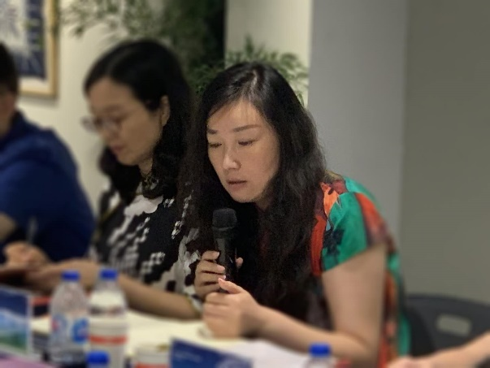

对于项目的下一步推进，林琛提出三点建议，**一是在理念上进一步达成共识**，从“更广泛参与”和“可持续发展”两个方面寻求创新举措；**二是项目的推进模式要体现集成效应**，从“人、物、动、态”四个方面形成项目发展综合体。我们眼中的“人”不仅是老年群体，还要考虑老年个体；“物”是围绕“人”形成的一系列配套制度、管理和资源体系；“动”是项目所涉及各要素之间的关联、互动，提高粘合度；“态”是要有动态思维，既要立足当前，还要通过大数据分析把握未来发展趋势；**三是疫情常态下重在问题导向，体现实战效应**，项目后期要做多维度的延伸，通过跨部门、跨行业、跨地域打造立体化的老年教育治理体系。

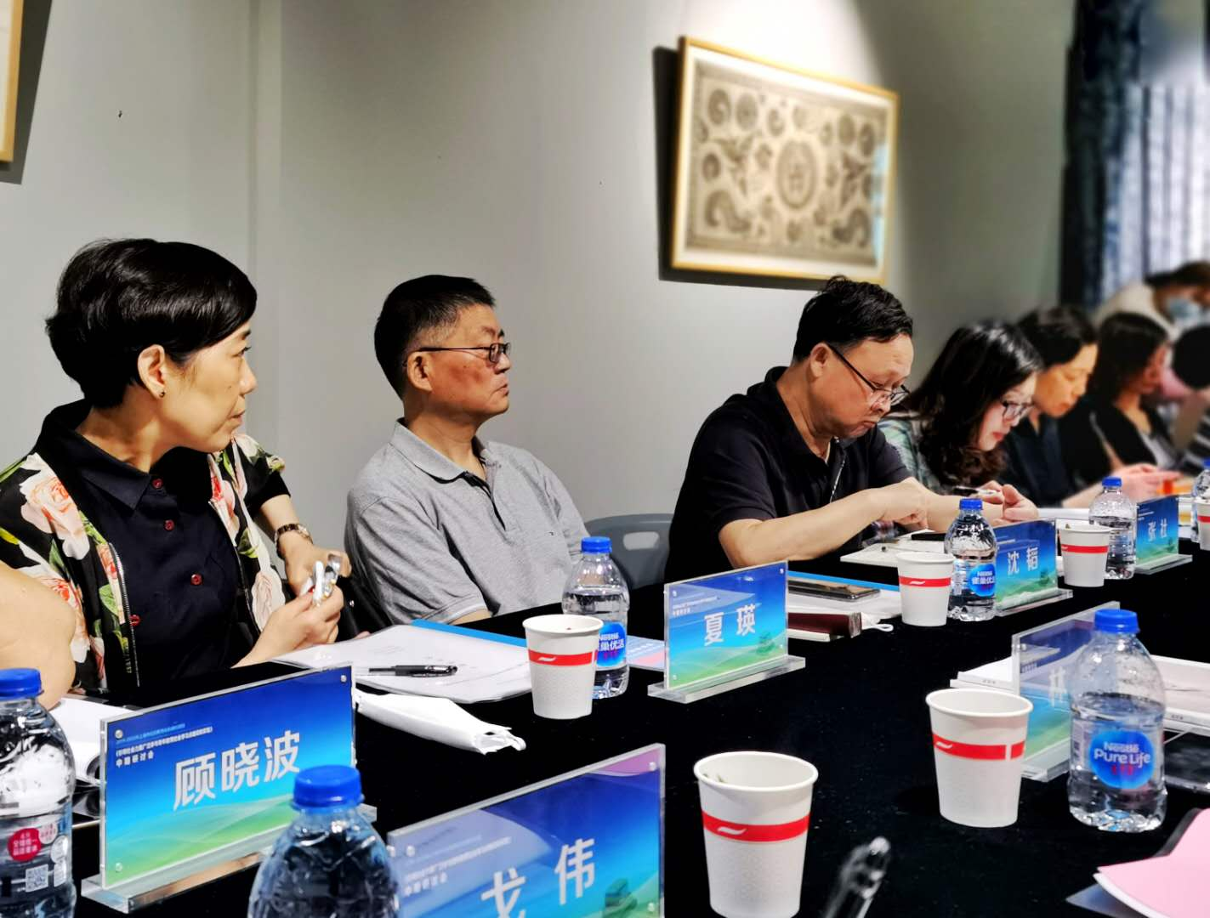

本次研讨会上，来自区教育局和上海易进文化进修学院的项目组代表汇报了项目的进展情况。**首先是提“量”**，自2019年项目实施以来，共新增了30家社会学习点，开设课程班115个，新增老年人学习场所面积21000平方米，招收老年学员6117人次；**其次是增“质”**，社会学习点现代化的教学场地、先进的设备设施、雄厚的专业师资、差异化的课程涉及及个性化的课程教学，满足了不同年龄层次、兴趣爱好的老年人的学习需求，推进区域内老年教育办学布局更加均衡、居民参与学习更加便捷、课程选择更加多元；**此外是机制创新**，成立的**“**老年教育社会学习点办学联盟”促进区域内社会学习点集群式发展，社会学习点工作从政府“自上而下”推动为主转变为“政府统筹、联盟运作、协同治理”的管理新模式，让政府职能由“划桨人”转为“掌舵人”。

市、区领导和专家都对委托项目取得的阶段性成果表示一致肯定，对疫情期间项目的进一步推进提出了建设性的建议。一是借助社会学习点对市场的敏感度、对老年心理的捕捉度等行业优势，加强“疫情后时代”老年教育新型学习方式尤其是网络学习方式的探索；二是在项目可持续性上形成工作机制和保障举措，进一步探讨政府对社会学习点指导性、扶持性的政策；三是从“广泛参与”的角度加大经验探索和成果梳理，分析不同类型的社会力量参与老年教育的动力机制，使社会力量与政府找到合作的结合点、价值的共同点和利益的共享点。

出席当天会议的还有区教育局、区社区学院相关业务科室的负责人、社会学习点代表，及13所街镇社区学校的常务副校长。

